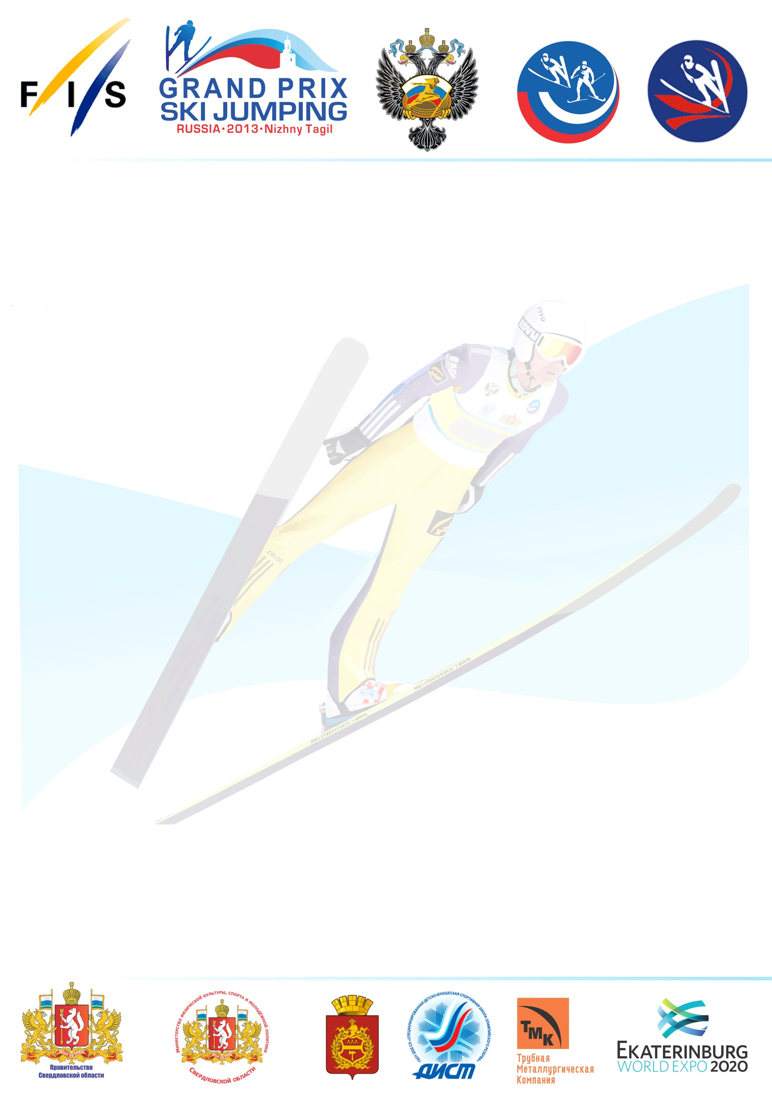

Программа Соревнований

13 сентября 2013 г. Пятница |  | 10.30 – Собрание капитанов команд Мужчины  12.00 – Официальная тренировка Мужчины. (2 прыжка. HS - 106)  14.00 – Квалификационные прыжки Мужчины. (HS - 106)  17.00 – Собрание капитанов команд Женщины  18.30 – Официальная тренировка Женщины (2 прыжка HS - 106)  19.15 - Квалификационные прыжки Женщины. (HS - 106)  20.00 – Первая зачетная серия прыжков Женщины. (HS - 106)  Финальная зачетная серия прыжков Женщины. (HS - 106)  21.30-21.45 - Процедура награждения победителей соревнований Женщины  21.45-22.00 - Пресс-конференция победителей соревнований Женщины (Пресс-Центр у центр.трибуны)  21.30-23.00 Программа Попечительского совета
14 сентября 2013 г. Суббота |  | 11.00 – Квалификационная серия прыжков Женщины. (HS - 106)  12.00 - Первая зачетная серия прыжков Женщины. (HS - 106)  Финальная зачетная серия прыжков Женщины. (HS - 106)  13.30 – 13.45 - Процедура награждения победителей соревнований Женщины  13.45 – 14.00 - Пресс-конференция победителей соревнований Женщины (Пресс-Центр на трамплине)  14.00-16.00 - Товарищеский обед для гостей из субъектов Российской Федерации (Славский В.Ф.)  17.30-18.30 - Торжественное открытие Гран-При  19.00-19.45 - Пресс-конференция для СМИ с организаторами соревнований с участием Рейс-директора и Тех. делегата ФИС (конференц-зал СГК)  19.00 –Пробная серия прыжков Мужчины. (HS - 106)  20.00 – Первая зачетная серия прыжков Мужчины. (HS - 106)  Финальная зачетная серия прыжков Мужчины. (HS - 106)  21.30-21.45 - Процедура награждения победителей соревнований Мужчины  21.45-22.00 - Пресс-конференция победителей соревнований Мужчины (Пресс-центр у центр. трибуны)
15 сентября 2013 г. Воскресенье |  | 15.00 – Официальная тренировка Мужчины. 2 прыжка. (HS - 135)  17.00 – Квалификационные прыжки Мужчины. (HS - 135)  18.00 - Первая зачетная серия прыжков Мужчины. (HS – 135)  Финальная зачетная серия прыжков Мужчины. (HS – 135)  19.30-20.00 Награждения победителей и торжественное закрытие соревнований Мужчины  20.00-20.30 - Пресс-конференция победителей соревнований Мужчины (Пресс-Центр на трамплин)  20.30 – 21.00 - Пресс-конференция организаторов соревнований по итогам Гран-При (конференц зал СГК)
16 сентября 2013 г. Понедельник |  | День отъезда

